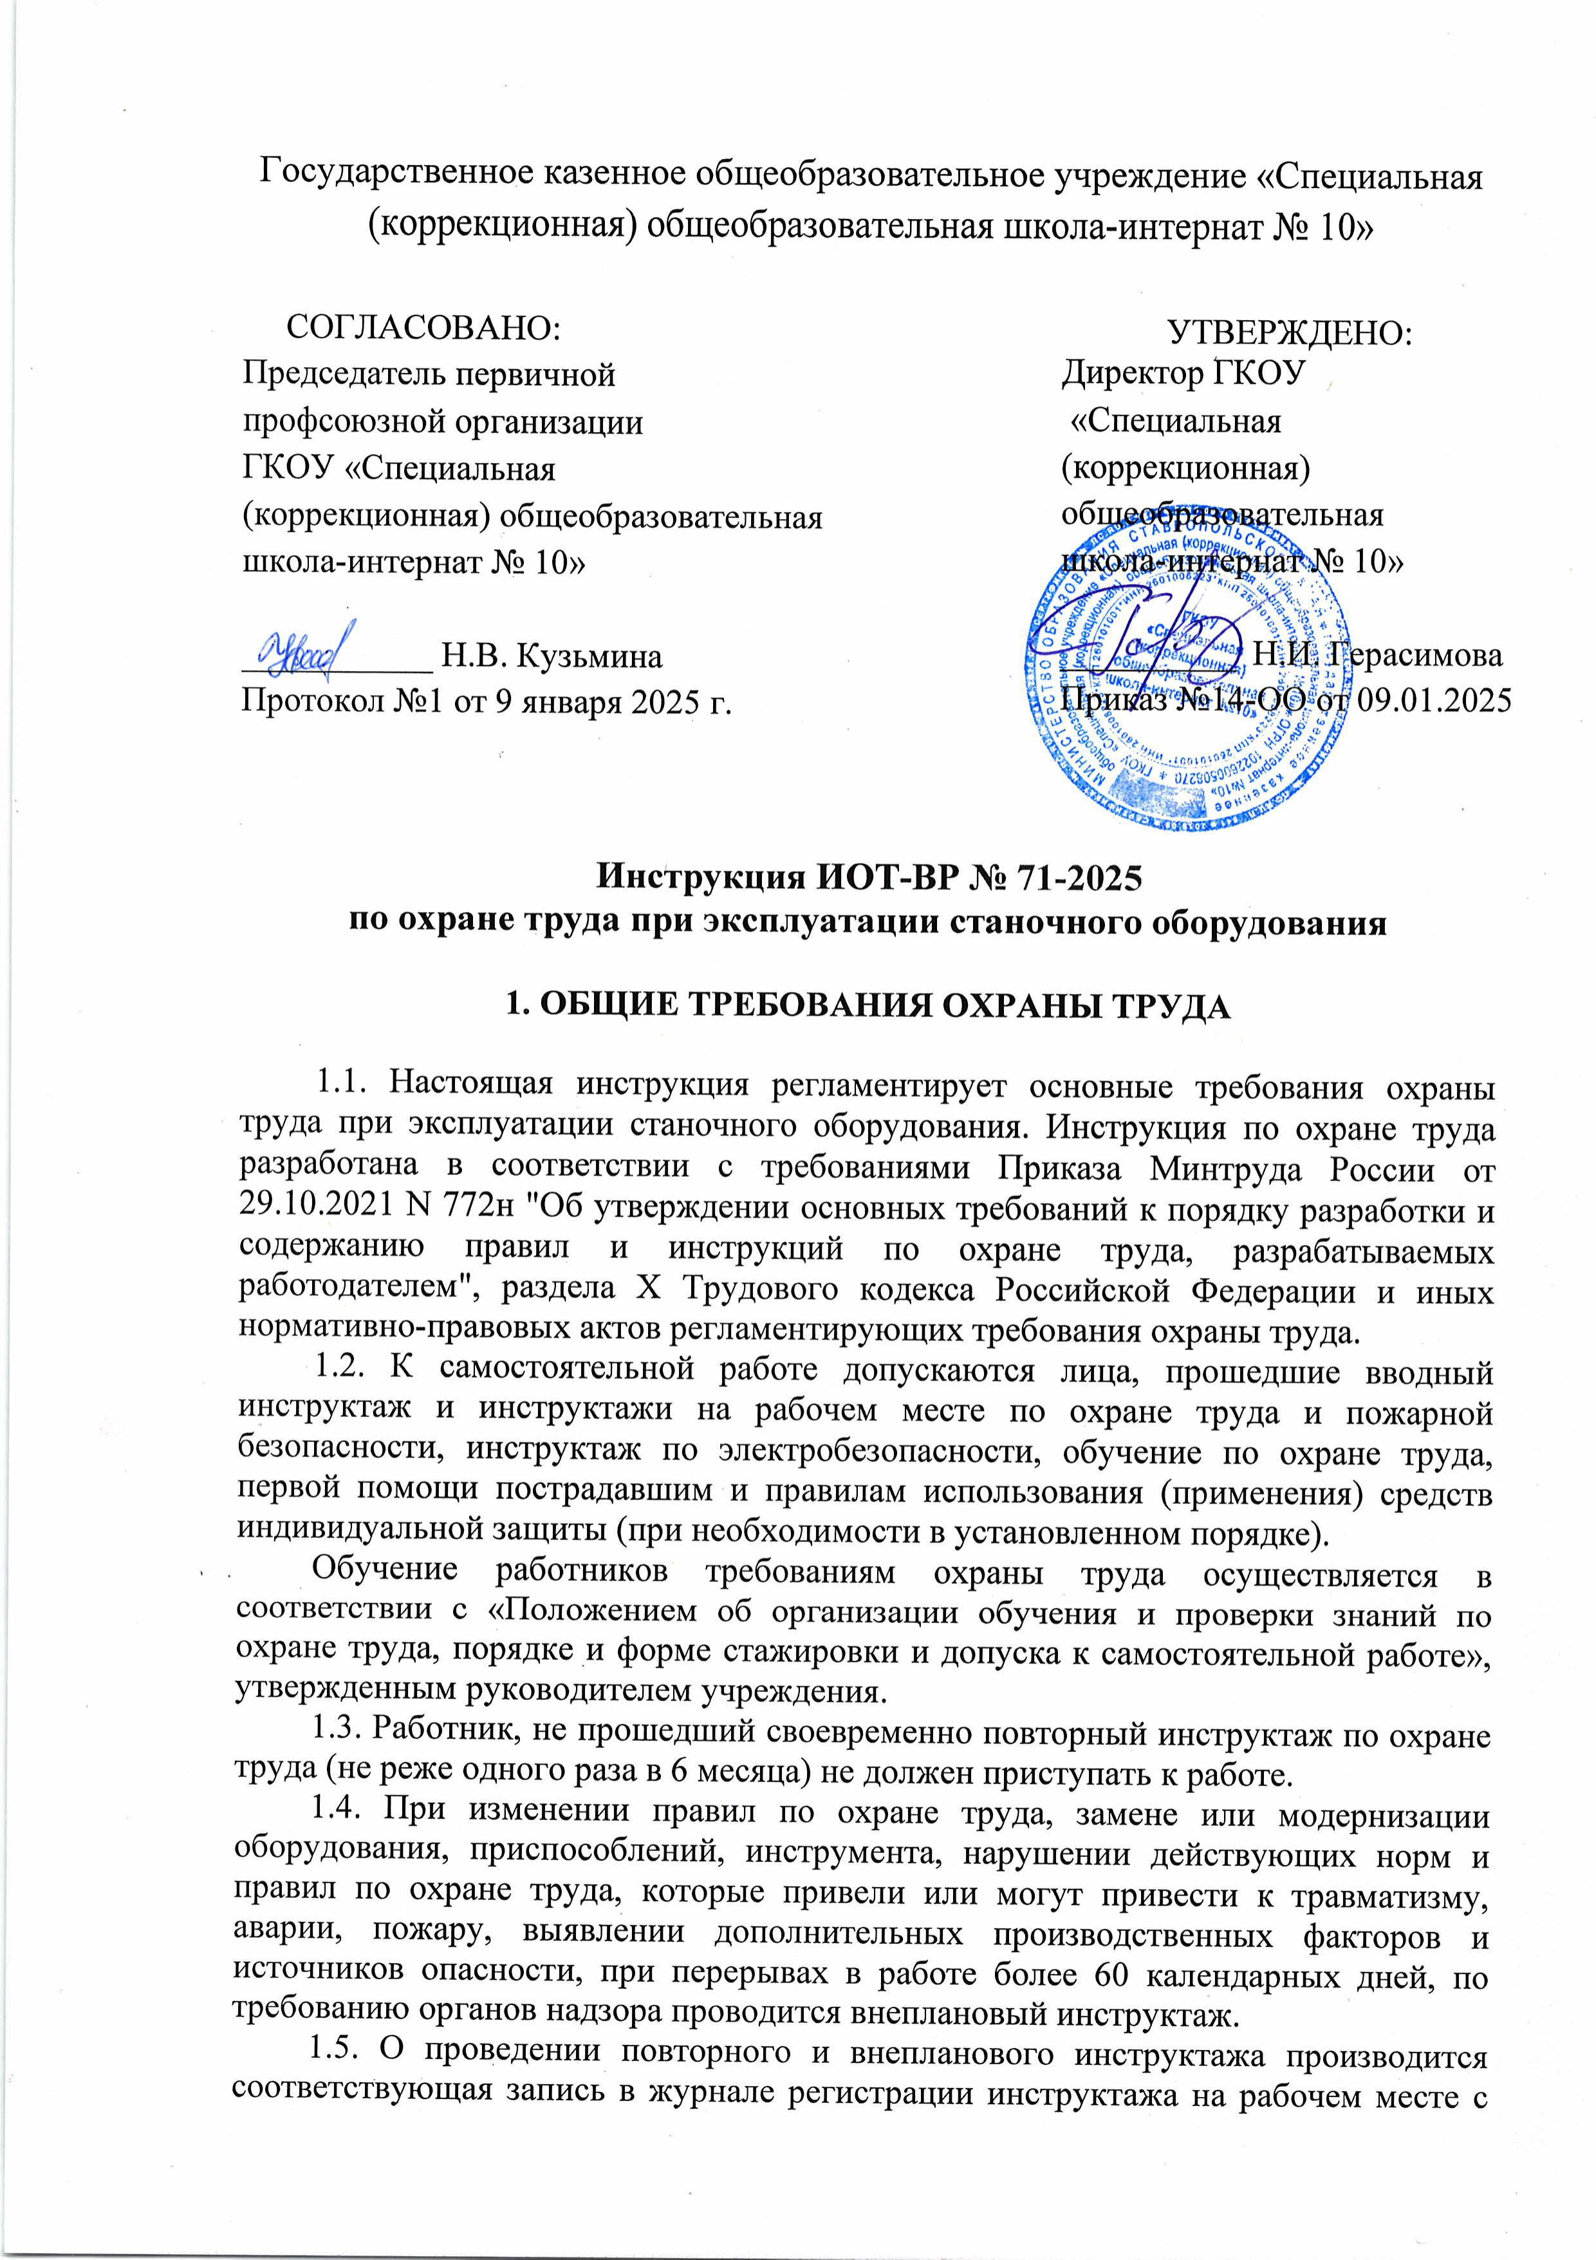

обязательной подписью инструктируемого и инструктирующего. Работник, получивший инструктаж и показавший неудовлетворительные знания, к работе не допускается. Он обязан вновь пройти инструктаж.

1.6. При поступлении на работу работник должен проходить предварительный медицинский осмотр, а в дальнейшем – периодические медицинские осмотры в установленные сроки.

1.7. Работник обязан соблюдать правила внутреннего трудового распорядка, утвержденные в ГКОУ «Специальная (коррекционная) общеобразовательная школа-интернат № 10».

1.8. Работник должен быть ознакомлен с режимом труда и отдыха в учреждении и обязательно соблюдать его.

1.9. При эксплуатации станочного оборудования возможно воздействие следующих профессиональных рисков и опасностей:

- повышенный уровень шума на рабочем месте;

- движущиеся машины и механизмы; подвижные части производственного оборудования; передвигающиеся изделия, заготовки, материалы;

- недостаточная освещенность рабочей зоны;

- повышенный уровень вибрации;

- повышенное значение напряжения в электрической цепи, замыкание которой может произойти через тело человека;

- острые кромки, заусенцы и шероховатость на поверхностях заготовок, инструментов и оборудования.

1.10. Работник должен работать в специальной одежде (халат хлопчатобумажный, головной убор (берет), защитные очки и в случае необходимости использовать другие средства индивидуальной защиты.

Неиспользование средств индивидуальной защиты влечет к отстранению от выполнения работы без сохранения заработной платы.

1.11. Работник должен извещать своего непосредственного руководителя о любой ситуации, угрожающей жизни и здоровью сотрудников и учащихся, о каждом несчастном случае, происшедшем в учреждении, об ухудшении состояния своего здоровья.

1.12. При обнаружении какой-либо неисправности оборудования, приспособлений и инструмента необходимо сообщить о выявленных недостатках своему непосредственному руководителю. До устранения неисправностей к работе не приступать.

1.13. Работник должен соблюдать правила личной гигиены. По окончании работы, перед приемом пищи необходимо мыть руки с мылом.

1.14. Во избежание электротравм и поражений электрическим током работник не должен прикасаться к открытой электропроводке и кабелям.

1.15. Работник не должен приступать к выполнению разовых работ, не связанных с его прямыми обязанностями по специальности, без получения внепланового или целевого инструктажа.

1.16. Работник должен соблюдать правила пожарной безопасности, уметь пользоваться средствами пожаротушения, знать места их расположение.

1.17. Курить разрешается только в специально отведенных и оборудованных местах.

1.18. Работник должен знать приемы оказания первой помощи пострадавшему в соответствии с Инструкцией по оказанию первой помощи утвержденной руководителем учреждения.

1.19. Употребление алкогольных и слабоалкогольных напитков, наркотических веществ на работе, а также выход на работу в нетрезвом виде запрещается.

1.20. Не допускается хранить и принимать пищу и напитки на рабочих местах.

1.21. Работник должен соблюдать требования данной инструкции по охране труда. За невыполнение требований данной инструкции по охране труда, работник несет ответственность согласно действующему законодательству РФ.

**2. ТРЕБОВАНИЯ ОХРАНЫ ТРУДА ПЕРЕД НАЧАЛОМ РАБОТЫ**

2.1. Осмотреть и подготовить свое рабочее место, убрать все лишние предметы, не загромождая при этом проходы.

2.2. Подготовить рабочее место для безопасной работы, проверить достаточность освещения рабочей поверхности (зоны), отсутствие слепящего действия света.

2.3. Проверить состояние пола на рабочем месте. Если пол скользкий или мокрый, потребовать, чтобы его вытерли, или сделать это самому.

2.4. Проверить и надеть специальную одежду, специальную обувь, приготовить другие средства индивидуальной защиты. Запрещается закалывать одежду булавками, иголками, держать в карманах одежды острые, бьющиеся предметы.

Перед началом эксплуатации оборудования необходимо снять галстук, кольца, часы, прочие аксессуары, закатать рукава выше локтя. Заправьте/подтяните все свободные концы одежды, подвяжите длинные волосы. НЕ ИСПОЛЬЗУЙТЕ перчатки.

2.5. Проверить оснащенность рабочего места необходимыми для работы оборудованием, инвентарем, приспособлениями. Проверить исправность оборудования и приспособлений. Запрещается работать неисправными приспособлениями или на неисправном оборудовании.

2.6. Перед включением станка нужно убедиться, что его запуск не будет опасен для людей, находящихся вблизи станка.

**3. ТРЕБОВАНИЯ ОХРАНЫ ТРУДА ВО ВРЕМЯ РАБОТЫ**

3.1. Работник должен выполнять только ту работу, для которой прошел обучение, инструктаж по охране труда и к которой допущен лицом, ответственным за безопасное выполнение работ. Запрещается перепоручать свою работу необученным и посторонним лицам.

3.2. При выполнении работ необходимо быть внимательным, не отвлекаться посторонними делами и разговорами, не отвлекать других от работы.

3.3. Работник обязан применять необходимые для безопасной работы исправное оборудование, инвентарь, приспособления, использовать их только для тех работ, для которых они предназначены.

3.4. Во время работы соблюдать требования технологических инструкций и инструкций заводов-изготовителей оборудования.

3.5. Содержать в порядке и чистоте рабочее место, не допускать загромождения материалами, инвентарем, инструментом, приспособлениями, отходами, прочими предметами.

3.6. Во время исполнения своих должностных обязанностей использовать полагающиеся средства индивидуальной защиты по назначению и бережно к ним относиться.

3.7. Наладка или исправление дефектов при работающем станке не допускаются.

3.8. Категорически запрещается проводить ремонт электрического оборудования без полного отключения станка от питающей сети.

3.9. Запрещается облокачиваться на оборудование.

3.10. При работе с оборудованием соблюдать осторожность, беречь руки от повреждений об острые, подвижные или вращающиеся части оборудования.

3.11. Категорически запрещается вводить руки в рабочую зону оборудования во время цикла.

3.12. При эксплуатации оборудования остерегаться зажимов или травмирования пальцев рук рабочими органами оборудования.

3.13. Не принимать и не подавать что-либо через работающее оборудование.

3.14. Запрещается производить работы при нарушении заземления оборудования.

3.15. Каждый раз перед использованием устройства необходимо произвести его наружный осмотр на предмет отсутствия повреждений, надежности крепления узлов и деталей, целостности шнура питания.

3.16. Надевайте маску или респиратор при работе с пылеобразующими материалами. Всегда носите защитные очки.

3.17. Не работайте с оборудованием, когда Вы устали или не имеете возможности контролировать рабочий процесс.

3.18. Избегайте размещения шнура питания вблизи движущихся частей.

3.19. Перед осмотром или ремонтом электрооборудования станка необходимо выключить вводной выключатель и вывесить предупредительную надпись:

«Не включать – ремонт» или «Не включать – наладка».

3.20. Не допускается:

- работать на станке со снятыми или открытыми ограждениями (кожухом, крышками, защитным устройством);

- прикасаться к вращающимся частям станка, а также к обрабатываемой детали;

- загромождать рабочее место и подступы к электрошкафу;

- покидать станок, не отключив его от электросети.

3.21. При работе на станках:

- использовать оборудование только для тех работ, которые предусмотрены инструкцией по их эксплуатации;

- включать и выключать оборудование сухими руками и только при помощи кнопок «пуск» и «стоп»;

- не прикасаться к открытым и неогражденным токоведущим частям оборудования, оголенным и с поврежденной изоляцией проводам;

- обращайте внимание на целостность изоляции проводов;

- осматривать, регулировать, устранять возникшую неисправность, устанавливать (снимать) приспособления, очищать используемое оборудование можно только после того, как оно остановлено с помощью кнопки «стоп», после полной остановки вращающихся и подвижных частей, имеющих опасный инерционный ход, и остывания горячих поверхностей.

- не оставлять без надзора работающее оборудование, не допускать к его эксплуатации необученных и посторонних лиц;

- переноски и удлинители должны быть проложены в местах, где никто не может за них споткнуться, не допускается наличие неизолированных скруток проводов;

- при наличии напряжения (бьет током) на корпусе оборудования, возникновении постороннего шума, запаха горящей изоляции, самопроизвольной остановке или неправильном действии механизмов и элементов оборудования остановить (выключить) его кнопкой «стоп» (выключателя) и отключить от электрической сети с помощью пускового устройства. Сообщить об этом непосредственному руководителю и до устранения неисправности не включать;

- оборудование должно быть обесточено перед чисткой и обслуживанием;

- запрещается вытягивать за шнур вилку из розетки.

Не допускать натягивания, скручивания, перегиба и пережима шнуров электропитания оборудования, проводов и кабелей, не допускать нахождения на них каких-либо предметов и соприкосновения их с нагретыми поверхностями.

Нельзя наступать на электрические кабели или шнуры электрических потребителей.

3.22. Данная инструкция не может предугадать все опасные производственные факторы. Всегда будьте аккуратны во время производства работ.

**4. ТРЕБОВАНИЯ ОХРАНЫ ТРУДА В АВАРИЙНЫХ СИТУАЦИЯХ**

4.1. На рабочем месте основными причинами возможных аварий и аварийных ситуаций могут являться:

- нарушения правил эксплуатации, неисправности и несовершенство технологического оборудования;

- нарушения правил эксплуатации и неисправности электрооборудования;

- нарушения требований правил организации и ведения технологических процессов;

- нарушения общего противопожарного режима, курение в не предназначенных (не отведенных) для этого местах.

4.2. Работник обязан немедленно извещать своего непосредственного руководителя о любой ситуации, угрожающей жизни и здоровью работников и учащихся, о каждом несчастном случае, происшедшем на территории работодателя, или об ухудшении состояния своего здоровья, в том числе о проявлении признаков острого профессионального заболевания (отравления), о всех нарушениях, обнаруженных неисправностях.

4.3. Если произошел несчастный случай, очевидцем которого стал работник, ему следует прекратить работу, немедленно вывести или вынести пострадавшего из опасной зоны, оказать пострадавшему первую помощь, вызвать скорую медицинскую помощь, помочь организовать доставку пострадавшего в ближайшее медицинское учреждение и сообщить о случившемся руководителю ГКОУ «Специальная (коррекционная) общеобразовательная школа-интернат № 10», а также сохранить обстановку и состояние оборудования таким, какими они были в момент происшествия (если это не угрожает жизни, здоровью окружающих работников и не приводит к аварии).

4.4. Если несчастный случай произошел с самим работником, ему следует прекратить работу, по возможности обратиться в медицинское учреждение, сообщить о случившемся руководителю ГКОУ «Специальная (коррекционная) общеобразовательная школа-интернат № 10» или попросить сделать это кого-либо из окружающих.

4.5. Работнику необходимо уметь оказывать первую помощь пострадавшему.

4.6. При возникновении пожара:

- прекратить работу и по возможности отключить электрооборудование;

- нажать кнопку пожарной сигнализации и подать сигнал о пожаре;

- сообщить о случившемся работодателю;

- принять меры по эвакуации людей;

- принять меры по локализации пожара имеющимися средствами пожаротушения, руководствуясь инструкцией по пожарной безопасности;

- при необходимости вызвать пожарную охрану (при этом необходимо назвать адрес объекта, место возникновения пожара, а также сообщить свою фамилию, имя, отчество, тел.) и организовать встречу пожарных подразделений.

**Вызов экстренных служб с сотовых телефонов**

-101 (112) - Вызов пожарной охраны

- 103 — Вызов скорой помощи

- 112 – Вызов экстренного вызова специальных служб

**5. ТРЕБОВАНИЯ ОХРАНЫ ТРУДА ПО ОКОНЧАНИИ РАБОТЫ**

5.1. Привести в порядок рабочее место. Выключить применяемое оборудование, электроприборы, местное освещение, убрать инструмент, приспособления, инвентарь в отведенные места хранения.

5.2. Снять спецодежду и средства индивидуальной защиты и убрать их в предназначенное для них место.

5.3. Вымыть руки теплой водой с мылом.

5.4. Обо всех недостатках, обнаруженных во время работы известить непосредственного руководителя или вышестоящее руководство.

5.5. Покинуть территорию школы.

Инструкцию разработал:

специалист по охране труда __________ / Лагунова Е.А.

С инструкцией ознакомлен (а)

Лист ознакомления с инструкцией ИОТ-ВР № 71-2025

по охране труда эксплуатации станочного оборудования, утвержденной приказом №14-ОО от 09.01.2025 ГКОУ «Специальная (коррекционная) общеобразовательная школа-интернат № 10»

|  |  |  |  |  |
| --- | --- | --- | --- | --- |
| №  п/п | Ф.И.О. | Должность | Подпись | Дата |
|  |  |  |  |  |
|  |  |  |  |  |
|  |  |  |  |  |
|  |  |  |  |  |
|  |  |  |  |  |
|  |  |  |  |  |
|  |  |  |  |  |
|  |  |  |  |  |
|  |  |  |  |  |
|  |  |  |  |  |
|  |  |  |  |  |
|  |  |  |  |  |
|  |  |  |  |  |
|  |  |  |  |  |
|  |  |  |  |  |
|  |  |  |  |  |
|  |  |  |  |  |
|  |  |  |  |  |
|  |  |  |  |  |
|  |  |  |  |  |
|  |  |  |  |  |
|  |  |  |  |  |
|  |  |  |  |  |
|  |  |  |  |  |
|  |  |  |  |  |
|  |  |  |  |  |